Biologie Kurs Q11 im G8, Didaktik
II Genetik: 2 Cytogenetik
Thomas Nickl, Dezember 2019
Inhalt:
Vorbemerkungen
2 Cytogenetik
2.1 Chromosomen und Karyogramm
2.1.1. Das Karyogramm
2.1.2 Aufbau eines Chromosoms
2.1.3 Chromosomenbestand in einem Zellkern
2.2 Zellvermehrung bei Eukaryoten
2.2.1 Bedeutung der Mitose
2.2.2 Ablauf der Mitose
2.2.3 Der Zellzyklus
2.2.4 Die Replikation: Das Meselson-Stahl-Experiment
2.2.5 Ablauf der Replikation
2.3 Geschlechtliche Fortpflanzung
2.3.1 Ablauf der Meiose beim Mann
2.3.2 Ablauf der Meiose bei der Frau
2.3.3 Befruchtung
2.4 Numerische Aberrationen
2.4.1 Das Down-Syndrom
2.4.2 Gonosomale Aberration: das Turner-Syndrom (Frauen)
2.4.3 Gonosomale Aberration: das Klinefelter-Syndrom (Männer)

Materialien:
1 Informationsblatt mit Begriffen der Cytogenetik
2 Multimedia: Chromosomen-Zustände (Verbalisierung)
3 Druckvorlage Chromosomen-Modelle als Magnetapplikation
4 Multimedia: Süßwaren-Modell zur Zellteilung
4* Hinweise zur Multimedia „Süßwaren-Modell“
5 Arbeitsblatt zum Ablauf der Mitose und zum Zellzyklus
6 Arbeitsblatt zum Meselson-Stahl-Experiment (einfache Form)
7 Arbeitsblatt zum Meselson-Stahl-Experiment (erweiterte Form)
8 Arbeitsblatt zum Ablauf der Replikation
9 Arbeitsblatt zur geschlechtlichen Fortpflanzung (Meiose, Befruchtung)
10 Arbeitsblatt zur Entstehung des Turner-Syndroms
11 Arbeitsblatt zur Entstehung des Klinefelter-Syndroms
12 Arbeitsblatt: Aufgaben zur Cytogenetik
13 Informationsblatt: Chromosomenbestand im diploiden Satz bei versch. Lebewesen

Vorbemerkungen:
Die Schreibweise im G8-Lehrplan ist „Zytogenetik“, aber auch die Schreibweise mit C: „Cytogenetik“ ist korrekt. Analoges gilt für Zentromer/Centromer usw..

II Genetik

2 Cytogenetik
kytos, griechisch: Zelle
Die Cytogenetik war bereits Thema in der 9. Klasse. Der G8-Lehrplan der 9. Klasse formuliert:
- Karyogramm eines Menschen: Autosomen, Gonosomen, homologe Chromosomen
- Wachstum: vereinfachter Ablauf der Mitose, biologische Bedeutung, Zellzyklus, Prinzip der Replikation
- Bildung von Keimzellen: vereinfachter Ablauf der Meiose, biologische Bedeutung
- Meiosefehler, z. B. Down-Syndrom; pränatale Diagnostik; soziale und ethische Aspekte
Es darf aber nicht davon ausgegangen werden, dass die Schüler das damals auch alles verstanden haben bzw. die Lerninhalte zwei Jahre später noch präsent sind. Deshalb müssen diese Lerninhalte in Q11 noch einmal behandelt werden, wenn auch in zügigem Tempo.
Meine Materialien zur Cytogenetik finden Sie unter: Materialien > Materialien Oberstufe > Genetik > Cytogenetik.

2.1 Chromosomen und Karyogramm
Bevor der erste Lehrplan-Punkt „Zellzyklus und Mitose“ angepackt wird, sollte zunächst das Grundwissen aktiviert und müssen Fehlvorstellungen ausgeräumt werden. Wenn Karyogramme ausgewertet werden sollen, müssen sie zuvor eingeführt worden sein. Es ist in diesem Kontext sinnvoll, zunächst anhand von Abbildungen die Struktur von Chromosomen zu erarbeiten und die entsprechenden Fachbegriffe zu lernen, bevor sie in einem komplexeren Zusammenhang angewendet werden.

karyon, griechisch: Kern (z. B. einer Haselnuss); graphein, griechisch: schreiben, aufzeichnen; gramma, griechisch: das Aufgeschriebene, Aufgezeichnete
chroma, griechisch: Farbe (das bezieht sich darauf, dass der Zellkern bzw. die Chromosomen sich rot anfärben lassen); soma, griechisch: Körper

Ein Informationsblatt mit Definitionen und Erklärungen zu Begriffen der Cytogenetik, das nach und nach bearbeitet wird, kann den Hefteintrag teilweise ersparen (unter Materialien Cytogenetik).

2.1.1 Das Karyogramm
Am besten wird von einem realen Karyogramm einer normalen Frau ausgegangen (damit umgeht man die in dieser Lernphase hinderliche Diskussion, ob X und Y als Homologe zu betrachten sind oder nicht). Kurz wird berichtet, wie ein Karyogramm hergestellt wird (ohne dass dies Lernstoff wäre): Weiße Blutkörperchen (Lymphozyten) aus dem Blut werden drei Tage in einem besonderen Nährmedium kultiviert und zur Zellteilung angeregt. Dann wird die Zellteilung chemisch gestoppt (mit Colchizin), die Zellen werden auf einen Objektträger gegeben, die Chromosomen angefärbt, die Zellen breit und flach gequetscht und anschließend mikroskopiert. Klassischerweise wird das mikroskopische Bild fotografiert, die Bilder der einzelnen Chromosomen eines einzigen Zellkerns ausgeschnitten und geordnet: gleich aussehende Chromosomen nebeneinander, diese Chromosomenpaare nach Größe (sowie der Lage des Centromers) nach angeordnet und nummeriert. (Heute gibt es Computerprogramme, die das mikroskopische Bild scannen, analysieren und automatisch zum Karyogramm anordnen.) Die Herstellung eines Karyogramms ist kein Lernstoff.
Bei so einer Darstellung ist jedes einzelne Chromosom individuell sichtbar, weil es in der sogenannten kondensierten Form, also kurz und dick, vorliegt.
Dann werden Eigenschaften anhand des menschlichen Karyogramms (zunächst nur von der Frau) erarbeitet:
- Das Karyogramm ist eine geordnete bildliche Darstellung aller Chromosomen einer Zelle.
- In jeder Körperzelle befinden sich beim Menschen 46 Chromosomen.
- Jeweils zwei davon sehen gleich aus (gleiche Länge, gleiche Form, gleiches Bandenmuster); ein menschlicher Zellkern enthält also 23 Chromosomenpaare. Gleich aussehende Chromosomen nennt man homologe Chromosomen (das Homologe).
- Die Chromosomen werden eingeteilt in die Autosomen 1-22 sowie in die Gonosomen (= Geschlechtschromosomen) X bzw. Y. (An dieser Stelle noch nicht näher darauf eingehen, denn das kommt weiter unten. Allerdings muss an dieser Stelle unbedingt mit dem verbreiteten Irrtum aufgeräumt werden, alle Metaphase-Chromosomen, die wie ein X aussehen, würden auch die Bezeichnung X-Chromosom tragen.)

Fachbegriffe:
das Karyogramm, -e
das Chromosom, -en (Der Plural lautet nicht: Chromosome!)
das Autosom, -en (Der Plural lautet nicht: Autosome!)
das Gonosom, -en
homologe Chromosomen = Homologe
2.1.2 Aufbau eines Chromosoms
Als nächstes wird ein einzelnes Chromosom aus dem Karyogramm betrachtet, skizziert und seine Teile beschriftet:

das Schwesterchromatid 1 das Schwesterchromatid 2

das Centromer

das zweichromatidige Chromosom
Beispiel für einen zugehörigen Hefteintrag:
- Am Anfang der Zellteilung besteht ein Chromosom aus zwei Schwesterchromatiden. Jedes einzelne Chromatid besteht aus einem DNA-Strang, der auf Protein-Spulen aufgewickelt ist. In der Anfangsphase der Zellteilung erscheint ein Chromatid dick und kurz, weil der DNA-Strang noch mehrfach weiter aufgewickelt ist (kondensierter Zustand).¹⁾
- Die beiden Schwesterchromatiden eines Chromosoms enthalten identische Erbinformation (gleiche Aussagen zu gleichen Themen bzw. informatisch gesprochen: gleiche Attributwerte bei allen Attributen). ²⁾
- Ein Chromosom, das aus zwei Schwesterchromatiden besteht, heißt: zweichromatidiges (2-chromatidiges), ein Chromosom aus nur einem einzigen Chromatid: einchromatidiges Chromosom (1-chromatidiges Chromosom). Für den reinen Informationsgehalt eines Chromosoms ist es unerheblich, ob es aus einem oder aus zwei Chromatiden besteht, weil Schwesterchromatiden identisch sind (wie Originaldokument und Backup). ³⁾
- Die beiden Schwesterchromatiden sind an einer bestimmten Stelle durch eine Proteinklammer miteinander verbunden: dem Centromer (kentron, griechisch: Mitte; meros, griechisch: Teil). ⁴⁾
- Mehr Information zu den Wicklungen sollte nicht gegeben werden, also auch keine Fachbegriffe wie Nucleosom, Histon usw.
- Erfahrungsgemäß verstehen viele Schüler, v. a. diejenigen, die im NTG vertiefte Erfahrung in Informatik haben, den Unterschied von Gen und Allel (der hier noch nicht so benannt, wohl aber bereits angesprochen wird) sehr leicht, wenn sie ein Gen als Attribut (im informatischen Sinn) und ein Allel als Attributwert (also als eine mögliche Variante) betrachten.
- Ich rate dringend zu der Ausdrucksweise mit Adjektiv plus Nomen und rate ab von der Formulierung, die in Lehrbüchern zu lesen ist, denn erfahrungsgemäß verkürzen Schüler gerne einen Ausdruck wie „Zweichromatid-Chromosom“ zu „Chromatid-Chromosom“, was aber keinen Sinn ergibt, sondern vielmehr von Unverständnis zeugt. Bei der Verwendung von Adjektiven wie ein- bzw. zweichromatidig wird dagegen das inhaltliche Verständnis gefördert. Für die Schüler ist es meist schwierig zu begreifen, dass 1- und 2-chromatidige Chromosomen genau die gleiche Erbinformation enthalten; Schüler sprechen oft von halben Chromosomen statt von 1-chromatidigen. Hier unbedingt genau hinhören und korrigieren!
- Es kann erwähnt werden, dass das Centromer die Chromatiden in einen kurzen und einen langen Ast teilt, die mit p bzw q benannt werden; aber das soll kein Lernstoff sein. Es genügt auch, das Centromer als eine Proteinklammer zu bezeichnen, ohne darauf einzugehen, dass sich bei der Zellteilung an dieser Stelle Proteinkomplexe, die Kinetochoren, ausbilden, an denen die Fasern des Spindelfaser-Apparats ansetzen. Für schulische Zwecke genügt es, das Centromer sowohl als Klammer, die die Schwesterchromatiden zusammenhält, als auch als Spindelfaser-Ansatzstelle zu betrachten.

Verzichten sollte man auf den für Schulzwecke überflüssigen Begriff Chromatin, zumindest an dieser Stelle auf Telomere; auch das Bandenmuster muss nicht angesprochen werden.
In manchen Lehrbüchern werden nur 2-chromatidige Chromosomen als Chromosom bezeichnet, während 1-chromatidige Chromosomen als Chromatid bezeichnet werden. Vor dieser Art von Nomenklatur kann ich nur nachdrücklich warnen, weil damit falsche mentale Bilder erzeugt werden.

Fachbegriffe:
das Chromatid, -en; das Schwesterchromatid (Der Plural lautet nicht: Chromatide)
das einchromatidige (1-chromatidige) Chromosom
das zweichromatidige (2-chromatidige) Chromosom
das Centromer/Zentromer, -e
2.1.3 Chromosomenbestand in einem Zellkern
Im menschlichen Zellkern befinden sich 22 Typen von Autosomen plus 2 gleich oder unterschiedlich aussehende Gonosomen. Ein Chromosomensatz umfasst von jedem Autosomentyp genau 1 Exemplar plus ein Gonosom. Die Anzahl der Chromosomen in einem Chromosomensatz wird mit n bezeichnet (Mensch: n = 23). Im Zellkern einer menschlichen Körperzelle befinden sich zwei Chromosomensätze (2n = 46).
Eine Zelle (bzw. ein Zellkern) mit nur einem einzigen Chromosomensatz heißt: haploid.
Eine Zelle (bzw. ein Zellkern) mit zwei Chromosomensätzen heißt: diploid.
Chromosomen des gleichen Typs heißen: homologe Chromosomen oder Homologe. Sie tragen Erbinformationen zu den selben Themen (informatisch: sie haben die gleichen Attribute), müssen aber nicht identische Informationen dazu tragen (informatisch: sie können unterschiedliche Attributwerte haben). Beispiel: Auf dem einen Homologen ist die Information für die Augenfarbe „braun“ (und zwar auf beiden Schwesterchromatiden), auf dem anderen Homologen ist die Information für die Augenfarbe „blau“ (ebenfalls auf beiden Schwesterchromatiden).

Der Karyotyp ist eine Kurzschreibweise, die angibt, wie viele Chromosomen sich in der Zelle insgesamt befinden und welche Gonosomen vorliegen. Beim Menschen hat ein normaler Mann den Karyotyp: 46, XY, eine normale Frau: 46, XX.

Anmerkung zur Verwendung des Begriffs Homologe:
Wenn Homologe gleiche Größe usw. haben sollen, bilden X- und Y-Chromosom kein Homologenpaar. Diese Sichtweise scheint sich durchzusetzen. Die Gonosomen stellen bei der Frau demnach ein Homologenpaar dar, beim Mann dagegen nicht.

Erfahrungsgemäß haben viele Schüler Schwierigkeiten, die Begriffspaare ein-/zweichromatidig und haploid/diploid auseinander zu halten. Dagegen kann erfolgreich angearbeitet werden wenn ...
... diese Begriffspaare nicht am selben Tag eingeführt werden (zeitlicher Kontrast),
... diese Begriffe konsequent durch Modelle visualisiert werden, am besten immer wieder an anderen Modelltypen wie zweidimensionalen Magnetapplikationen bzw. entsprechenden Projektionen oder dreidimensionalen Modellen, bei denen die Schwesterchromatiden voneinander getrennt bzw. zusammengefügt werden können. Wenn Sie diese Begriffspaare gleich am Anfang der Cytogenetik klären und durch konsequente Wiederholung festigen, gelingen die weiteren Abschnitte bei der Cytogenetik, teilweise auch bei der Klassischen Genetik schnell und problemlos.
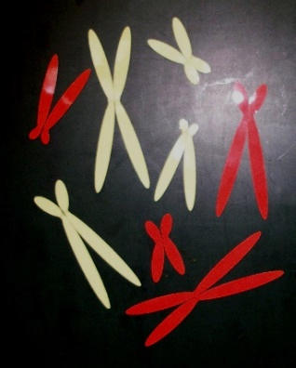  zweidimensionale Magnetapplikation  (15-40 cm lang) | 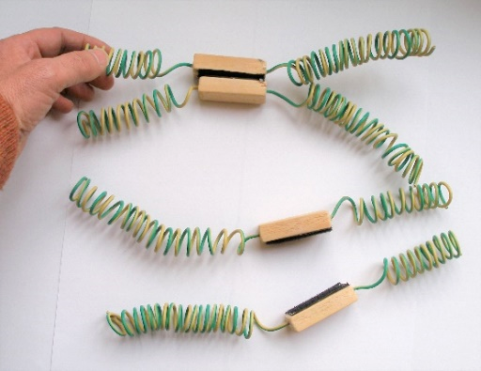  dreidimensionales Holz-Draht-Modell  (vgl. ALP Blatt 14_v05) | 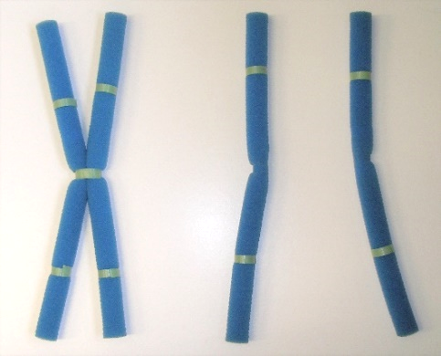  dreidimensionales Modell aus Kunststoffwürsten (Verpackungsmaterial, ca. 50 cm lang) mit doppeltem Klettband

Lernzielkontrolle, Vertiefung und Festigung:
Verschiedene Situationen wie der haploide Chromosomensatz einer menschlichen Eizelle, ein diploider und ein haploider Chromosomensatz von Drosophila melanogaster (n = 4), auch mal ein haploider Chromosomensatz mit einchromatidigen Chromosomen usw. werden in unterschiedlicher Weise dargestellt (Karyogramm, Magnetapplikation usw.), mit den Fachbegriffen haploid/diploid bzw. ein-/zweichromatidig benannt und es wird jeweils die Anzahl der Chromosomen im einfachen Chromosomensatz (n) bestimmt. Das sollte über mehrere Unterrichtsstunden immer wieder erfolgen, auch in der Rechenschaftsablage.
Unter Materialien Cytogenetik finden Sie dazu die Druckvorlage für Chromosomen-Modelle als Magnetapplikation (wie in der linken Abbildung oben) sowie eine Multimedia-Präsentation zur Verbalisierung unterschiedlicher Karyogramme.

Fachbegriffe:
das Homologe, -n = das homologe Chromosom
der Chromosomensatz
haploid
diploid
der Karyotyp

2.2 Zellvermehrung bei Eukaryoten

2.2.1 Bedeutung der Mitose
mitos, griechisch: Faden (bezieht sich auf das fadenförmige Aussehen der Chromosomen)
Die Ursprungszelle heißt Mutterzelle, die beiden Teilungsprodukte heißen Tochterzellen. Wesentlich ist, dass die Tochterzellen und die Mutterzelle identische Erbinformation besitzen. Die Mitose tritt bei allen Eukaryoten auf (Prokaryoten haben einen anderen Mechanismus zur Zellvermehrung, weil sie keine linearen zweichromatidigen Chromosomen besitzen, sondern eine einfache, ringförmige DNA):
- Einzeller: Erhöhung der Individuenzahl (ungeschlechtliche Vermehrung, Klonierung)
- Mehr- und Vielzeller: Wachstum von Organismen, Organen; Austausch gealterter Zellen

2.2.2 Ablauf der Mitose
Während in der 9. Klasse nur das Grundprinzip besprochen werden sollte, kommen in der Kursphase einige Details dazu wie die Benennung der Phasen oder Strukturelemente wie die Centriolen.
Am besten wird zunächst das Vorwissen der Kursteilnehmer zusammengetragen. Oft ergeben sich dabei Unsicherheiten und daraus Fragestellungen, die motivierend wirken können.
Als Einstieg und zur Evaluation von Vorwissen kann die Multimedia-Präsentation „Süßwaren-Modell der Zellteilung“ dienen (vgl. dazu: Hinweise für die Lehrkraft als separates Dokument, beides unter Materialien Cytogenetik). Thematisiert werden dabei die Notwendigkeit des Zellwachstums vor erneuter Mitose sowie die genetische Identität von Mutter- und Tochterzellen.
Notwendigkeit der Kondensation:
Das Luftschlangen-Modell demonstriert unmittelbar die Notwendigkeit der Chromosomen-Kondensation bei der Zellteilung: Die Schüler sollen versuchen, mehrere zu einem lockeren Knäuel verwobene Luftschlangen unbeschadet voneinander zu trennen, was nicht gelingt. Die Wiederholung des Modellexperiments einer Trennung von noch im Original aufgerollten Luftschlangen gelingt problemlos. Vgl. ALP Blatt 14_v08
Die dramatische Verkürzung und Verdickung der Chromosomen bei der Kondensation lässt sich im Drahtmodell sehr gut demonstrieren. Im Modell des nicht-kondensierten wie des kondensierten Zustands wird ein Chromatid durch ein 1 Meter langes Drahtstück dargestellt. In einem Fall wird der (starre) Draht über einem Besenstiel zur Helix gewunden. Eine weitere Aufwicklung (wie sie in der Natur geschieht), lässt sich damit nicht mehr durchführen, weil die Verkürzung bereits zu stark ist. Vgl. ALP Blatt 14_v05
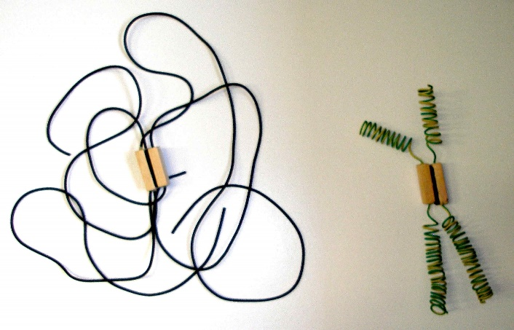

Die Schüler analysieren einen Film; am besten wird dabei zunächst der Ablauf der Mitose im Realfilm (mikroskopisch, Zeitraffer) und dann im Modellfilm gezeigt. Die Erkenntnisse werden auf einem Arbeitsblatt festgehalten (unter Materialien Cytogenetik) und zwar anhand von 2 deutlich voneinander unterschiedenen Homologenpaaren (n = 2). Was ich dabei für Lernstoff halte und was nicht, kann diesem Arbeitsblatt entnommen werden. Mehr Details würde ich nicht verlangen, damit der Blick der Schüler für das Wesentliche nicht verloren geht.
Das Wesentliche ist die Trennung der Schwesterchromatiden. Damit erhalten die Tochterzellen die identische genetische Ausstattung wie die Mutterzelle. Ggf. noch einmal betonen, dass es egal ist, wie viele Chromatiden ein Chromosom besitzt, da auf beiden Schwesterchromatiden ohnehin die selbe Erbinformation enthalten ist.
Die Schüler sollen auch im weiteren Verlauf der Unterrichtseinheit (auch im Vergleich mit der Meiose) den Ablauf der Mitose z. B. anhand von Magnetapplikationen darstellen und verbalisieren. Dabei sollen sie – wo das möglich ist (bei der Mitose also in der Pro- und Telophase) – den Chromosomenzustand benennen, d. h. den Ploidiegrad und die Anzahl der Schwesterchromatiden pro Chromosom (vgl. Lösung des Arbeitsblatts). Hierbei sollen auch Zellen mit 3 oder 4 Homologenpaaren betrachtet werden.
Als Hausaufgabe zeichnen die Schüler den Ablauf der Mitose bei einer Zelle mit n = 3. (Das ist auch eine gut differenzierende Aufgabe in einer schriftlichen Prüfung).

Beispiel für entsprechende Magnetapplikationen (Druckvorlagen unter Mat. Cytogenetik):
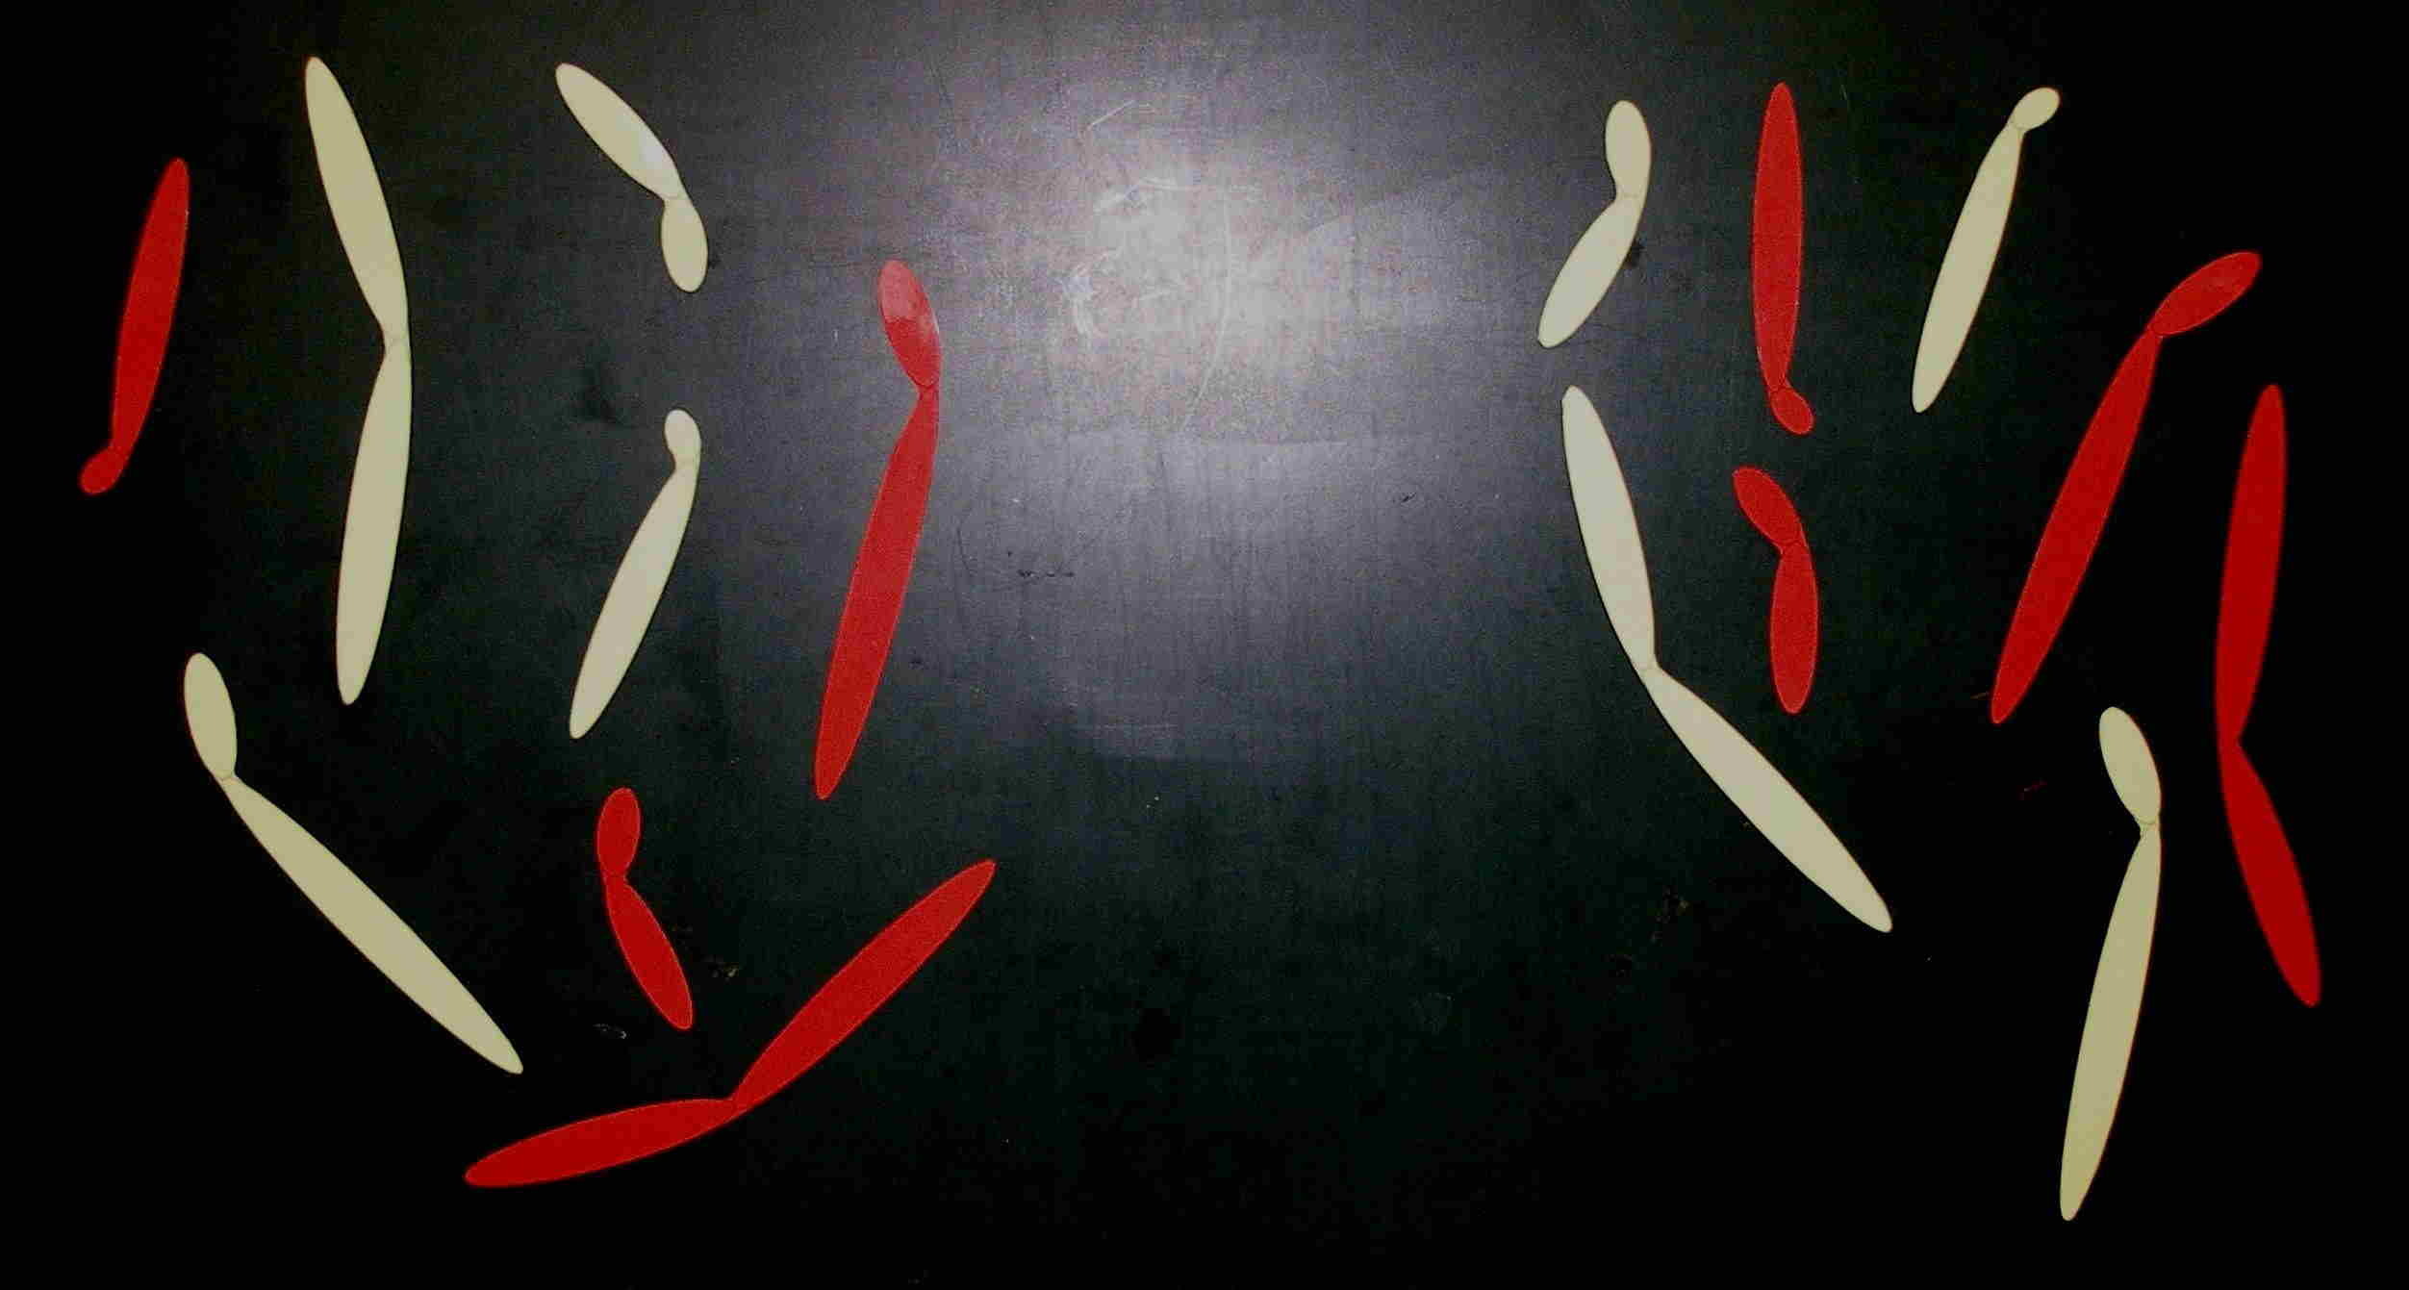
zwei Tochterzellen mit je 4 1-chromatiden
Chromosomenpaaren
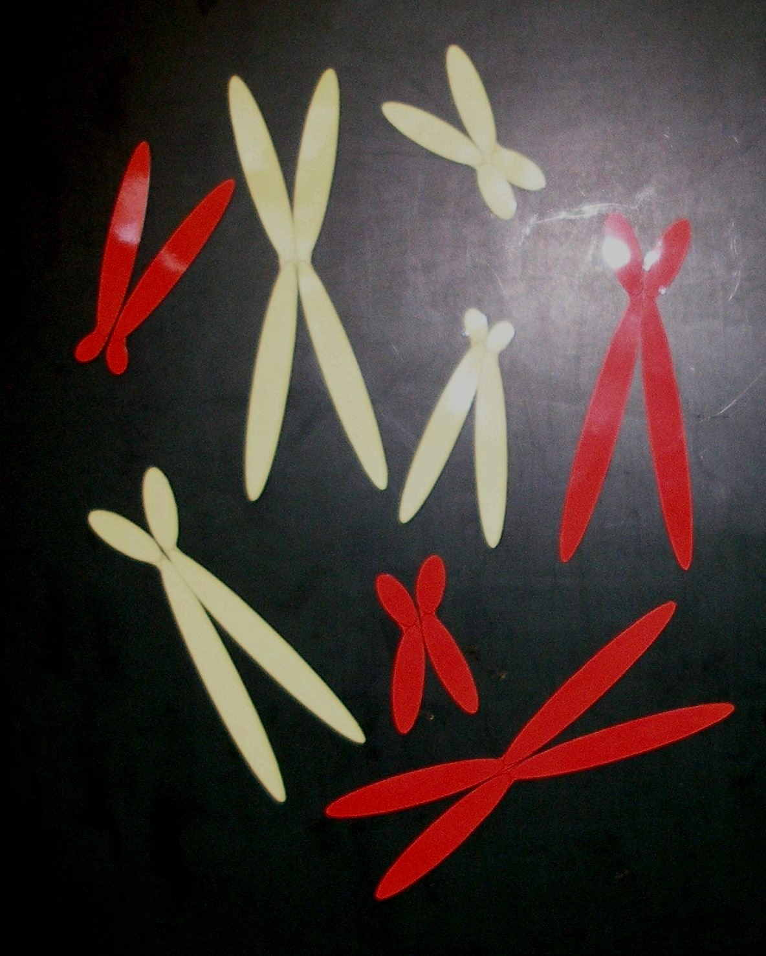
Mutterzelle: 4 2-chromatide Chromosomenpaare

Schön wäre es, an dieser Stelle Mitosestadien z. B. bei der Wurzelspitze der Zwiebel zu mikroskopieren (im Idealfall sogar mit selbst hergestellten Präparaten), aber ich sehe dafür keine Zeit. Im Regelfall wird es bei der Projektion von Mikrofotos bleiben.
In den Schulbüchern wird gern präzise zwischen Kernteilung und Zellteilung unterschieden. Das können Sie gerne auch so handhaben (auf dem Arbeitsblatt steht das allerdings nicht), außer wenn Sie das Gefühl haben, der Kurs ist ohnehin schon an der Grenze seiner Leistungsfähigkeit.
Die Bezeichnung der Anzahl der Chromosomensätze pro Zelle mit 1n bzw. 2n sollte Lernstoff sein; ob die Anzahl der Chromatiden pro Chromosom mit 1C bzw. 2C angegeben wird, ist Geschmacksfrage.
Zum Abschluss bietet sich ein Rollenspiel zur mitotischen Zellteilung an, bei dem jeder Kursteilnehmer das Modell eines Metaphasen-Chromatids trägt. Es werden zunächst 2-chromatidige Chromosomen in einer Art Äquatorialebene zusammengestellt, dann die Schwesterchromatiden voneinander getrennt und zu entgegengesetzten Zellpolen transportiert. Vgl. ALP Blatt 14_v04

Fachbegriffe:
die Kondensation / kondensierte Form der Chromosomen
die Pro-, Meta-, Ana-, Telophase der Mitose
das Zentriol (Centriol), -en
der Spindelfaserapparat (oder verkürzt: Spindelapparat)
der Zellpol

2.2.3 Der Zellzyklus
Fragestellung: Kann eine Tochterzelle ohne weiteres eine weitere Zellteilung durchführen?
Antwort: Nein, weil sie zunächst nur eine einzige Kopie der Erbinformation hat. Und nein, weil dann die weiteren Tochterzellen immer kleiner würden.

Vor der nächsten Mitose müssen also die Tochterzellen zwei Vorgänge durchlaufen:
- die Replikation, bei der die Chromatiden verdoppelt werden
- das Zellwachstum (Rückgriff auf die Multimedia-Präsentation „Süßwarenmodell der Zellteilung).
Die Phase im Zellzyklus zwischen zwei Mitosen heißt Interphase.
Diese Erkenntnisse werden im zweiten Teil des Arbeitsblatts eingetragen.
Die Schüler sollen vor allem die wesentlichen Vorgänge des Zellzyklus in ihren Zusammenhängen verstehen. Deshalb halte ich es für kontraproduktiv, sie an dieser Stelle mit weiteren Aspekten zu verwirren wie den verschiedenen Stammzelltypen mit ihrer Toti-, Pluri- und Multipotenz oder dem Begriff der Keimbahn.

Fachbegriffe:
das Zellwachstum
die Replikation
die Interphase

2.2.4 Die Replikation: Das Meselson-Stahl-Experiment
Wortverwandtschaft: In der Kunst bezeichnet man die Kopie einer Skulptur als eine Replik. Die Replikation ist also die Herstellung einer exakten Kopie.
Damit eine Zelle die Mitose durchführen kann, müssen ihre Chromosomen 2-chromatidig sein, weil nur so jede der beiden Tochterzellen die vollständige Erbinformation erhalten kann. Zwischen zwei Zellteilungen muss deshalb eine Kopie der gesamten Erbinformation hergestellt werden, das heißt: Jedes einzelne Chromatid muss verdoppelt werden.
Dafür sind grundsätzlich drei verschiedene Methoden denkbar:
- konservativ: Der ursprüngliche DNA-Doppelstrang bleibt komplett erhalten, ein weiterer wird komplett neu synthetisiert.
- semikonservativ: Der ursprüngliche DNA-Doppelstrang wird in seine Einzelstränge aufgetrennt; an jedem Einzelstrang wird der Gegenstrang neu ergänzt. (Wortherleitung: semi, lateinisch: halb)
- dispers: wie semikonservativ, aber nicht über die gesamte Länge eines DNA-Strangs, sondern in Abschnitten, so dass jeder Einzelstrang der replizierten DNA abwechselnd alte und neue Abschnitte trägt.
Hinweis: Es ist sinnvoll, in interessierten Kursen alle drei Mechanismen zu behandeln wie in der erweiterten Form des Arbeitsblatts zum Meselson-Stahl-Experiment dargestellt. Bei schwächeren bzw. wenig arbeitsfreudigen Kursen genügt die Behandlung des konservativen und semikonservativen Mechanismus (entspricht der einfachen Form des Arbeitsblatts).

Die Schüler lernen zunächst eine Methode kennen, wie alte und neu synthetisierte DNA-Einzelstränge voneinander unterschieden werden können: Markierung der alten DNA durch das schwere Stickstoff-Isotop ¹⁵N (Kernbasen enthalten relativ viel Stickstoff-Atome), indem die (Bakterien-)Zellen über mehrere Vermehrungsschritte hinweg in einem Medium gehalten werden, in dem nur schwere Stickstoff-Isotope vorkommen. Danach simultane Zellteilung und simultane Replikation in einem Medium, das nur das leichte Stickstoff-Isotop ¹⁴N enthält. Anschließende Isolation der DNA, Trennung der DNA-Einzelstränge voneinander, Zentrifugation im Dichtegradienten (am besten wiederholen, was der Begriff „Gradient“ bedeutet, der bereits bei den Chloroplasten aufgetaucht ist), Anfärben der DNA im Zentrifugenglas.
Sobald die Schüler den Versuchsaufbau verstanden haben, sollen sie vorhersagen, wo sich die gefärbten Banden im Zentrifugenglas bei den verschiedenen Replikations-Mechanismen befinden müssten. (Das ist nicht ganz einfach!). Anschließend gibt die Lehrkraft das tatsächlich beobachtete Ergebnis bekannt. Beispielsweise als Hausaufgabe überlegen die Schüler, wie das Zentrifugations-Ergebnis aussehen müsste, wenn zwei Zellteilungen hintereinander ablaufen (beide in leichtem ¹⁴N-Medium).
Meselson und Stahl veröffentlichten ihr Experiment 1958, also nur 5 Jahre nach Veröffentlichung der DNA-Struktur.
Vgl. Informationstext auf dem Arbeitsblatt. Bei Wikipedia findet sich unter „Meselson-Stahl-Versuch“ ein gut geschriebener und erfreulich kurzer Artikel.

Hinweis:
Die Zahl 2 taucht mehrfach auf: Die DNA-Doppelhelix besteht aus 2 Einzelsträngenn (die über Wasserstoffbrücken miteinander verbunden sind), ein zweichromatidiges Chromosom besteht aus 2 Schwesterchromatiden, die durch das Centromer miteinander verbunden sind, und im diploiden Chromosomensatz liegen jeweils 2 Homologe vor. Schüler neigen dazu, diese drei Aspekte durcheinander zu bringen. Deshalb: genau hinhören, liebevoll korrigieren, visualisieren.

Fachbegriffe:
konservativer und semikonservativer Mechanismus der Replikation
2.2.5 Ablauf der Replikation
Damit die Schüler Transcription und Replikation nicht durcheinander bringen, ist es sinnvoll, die Besprechung der beiden Vorgänge zeitlich deutlich voneinander zu trennen. Zwar steht die Replikation im G8-Lehrplan im Kapitel „Molekulargenetik“, aber ich empfehle die Besprechung im Kapitel „Cytogenetik“.

Aufgrund ihrer Vorkenntnisse aus der Proteinbiosynthese sollte es den Schüler leicht fallen, den Ablauf der Replikation anhand eines Trickfilms schnell zu verstehen und zu verbalisieren. Bei der Sicherung im Hefteintrag oder auf einem Arbeitsblatt (unter Materialien Cytogenetik) ist eine Magnetapplikation (oder vergleichbare Medien) sinnvoll, mit der die Schüler hantieren und dabei auch Fehler machen können. Bei der Skizze strikt darauf achten, dass die Leserichtung überall angegeben wird.
Das Enzym Helicase entdrillt die Doppelhelix der DNA und trennt die beiden Einzelstränge voneinander (Reißverschlussmodell: der Zipper). Der Enzymkomplex DNA-Polymerase setzt sich auf einen Einzelstrang, katalysiert die Paarung von einzelnen DNA-Nukleotiden mit diesem Einzelstrang, und verbindet sie zu einem durchgehenden Strang. Bei schwächeren Kursen oder bei Zeitnot kann man es dabei belassen. Meistens wird aber das Problem angesprochen, dass die DNA-Polymerase nur in 1 Richtung arbeiten kann und auf dem Gegenstrang deshalb in die „falsche“ Richtung fährt. Lösung: Sie fährt immer nur ein kurzes Stück weit, springt von der DNA ab, setzt sich weiter vorne wieder drauf und synthetisiert den neuen DNA-Strang bis zur bereits replizierten Stelle usw. Diese sogenannten Okazaki-Stücke (benannt nach ihrem Entdecker) werden anschließend vom Enzym Ligase zu einem durchgehenden Strang verbunden. Begriffe wie Replikationsgabel, Leit- und Folgestrang usw. müssen Sie nicht unbedingt einführen, auch die Primer oder die Proteine, die verhindern, dass die beiden DNA-Einzelstränge sich hinter der Helicase wieder miteinander verbinden, müssen nicht unbedingt zum Lernstoff gemacht werden. Die besonderen Verhältnisse bei Eukaryoten, bei denen gleichzeitig mehrere Replikationsgabeln pro Chromosom vorliegen, sollten interessierten Kursen vorbehalten werden.
Wenn der Ablauf der Replikation fertig besprochen ist, kann es sinnvoll sein (z. B. als Hausaufgabe) von den Schülern einen Vergleich von Replikation und Transcription erstellen zu lassen:

Vorgang | Replikation | Transcription
Zweck | Identische Verdopplung der gesamten DNA | Herstellung der Kopie eines einzelnen Gens
Produkt | vollständige DNA-Stränge | kurze m-RNA
beteiligte Enzyme | Helicase, DNA-Polymerase, Ligase | RNA-Polymerase
Darstellung der Replikation (mit Wiederholung der Fachbegriffe) mit 3 oder 4 Chromosomenpaaren anhand einer Magnetapplikation:
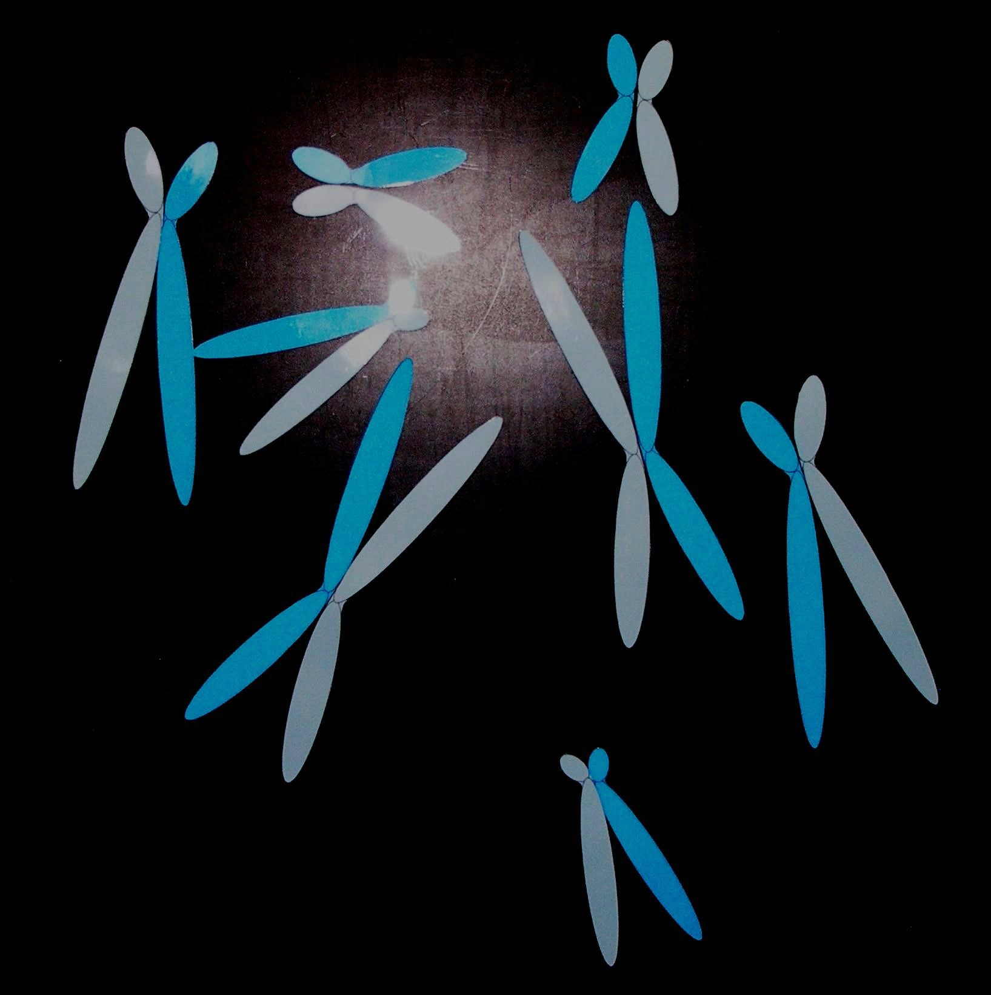
Zelle nach der Replikation mit 4
2-chromatidigen Chromosomenpaaren (die neu synthetisierten Chromatiden in dunklerem Blau)
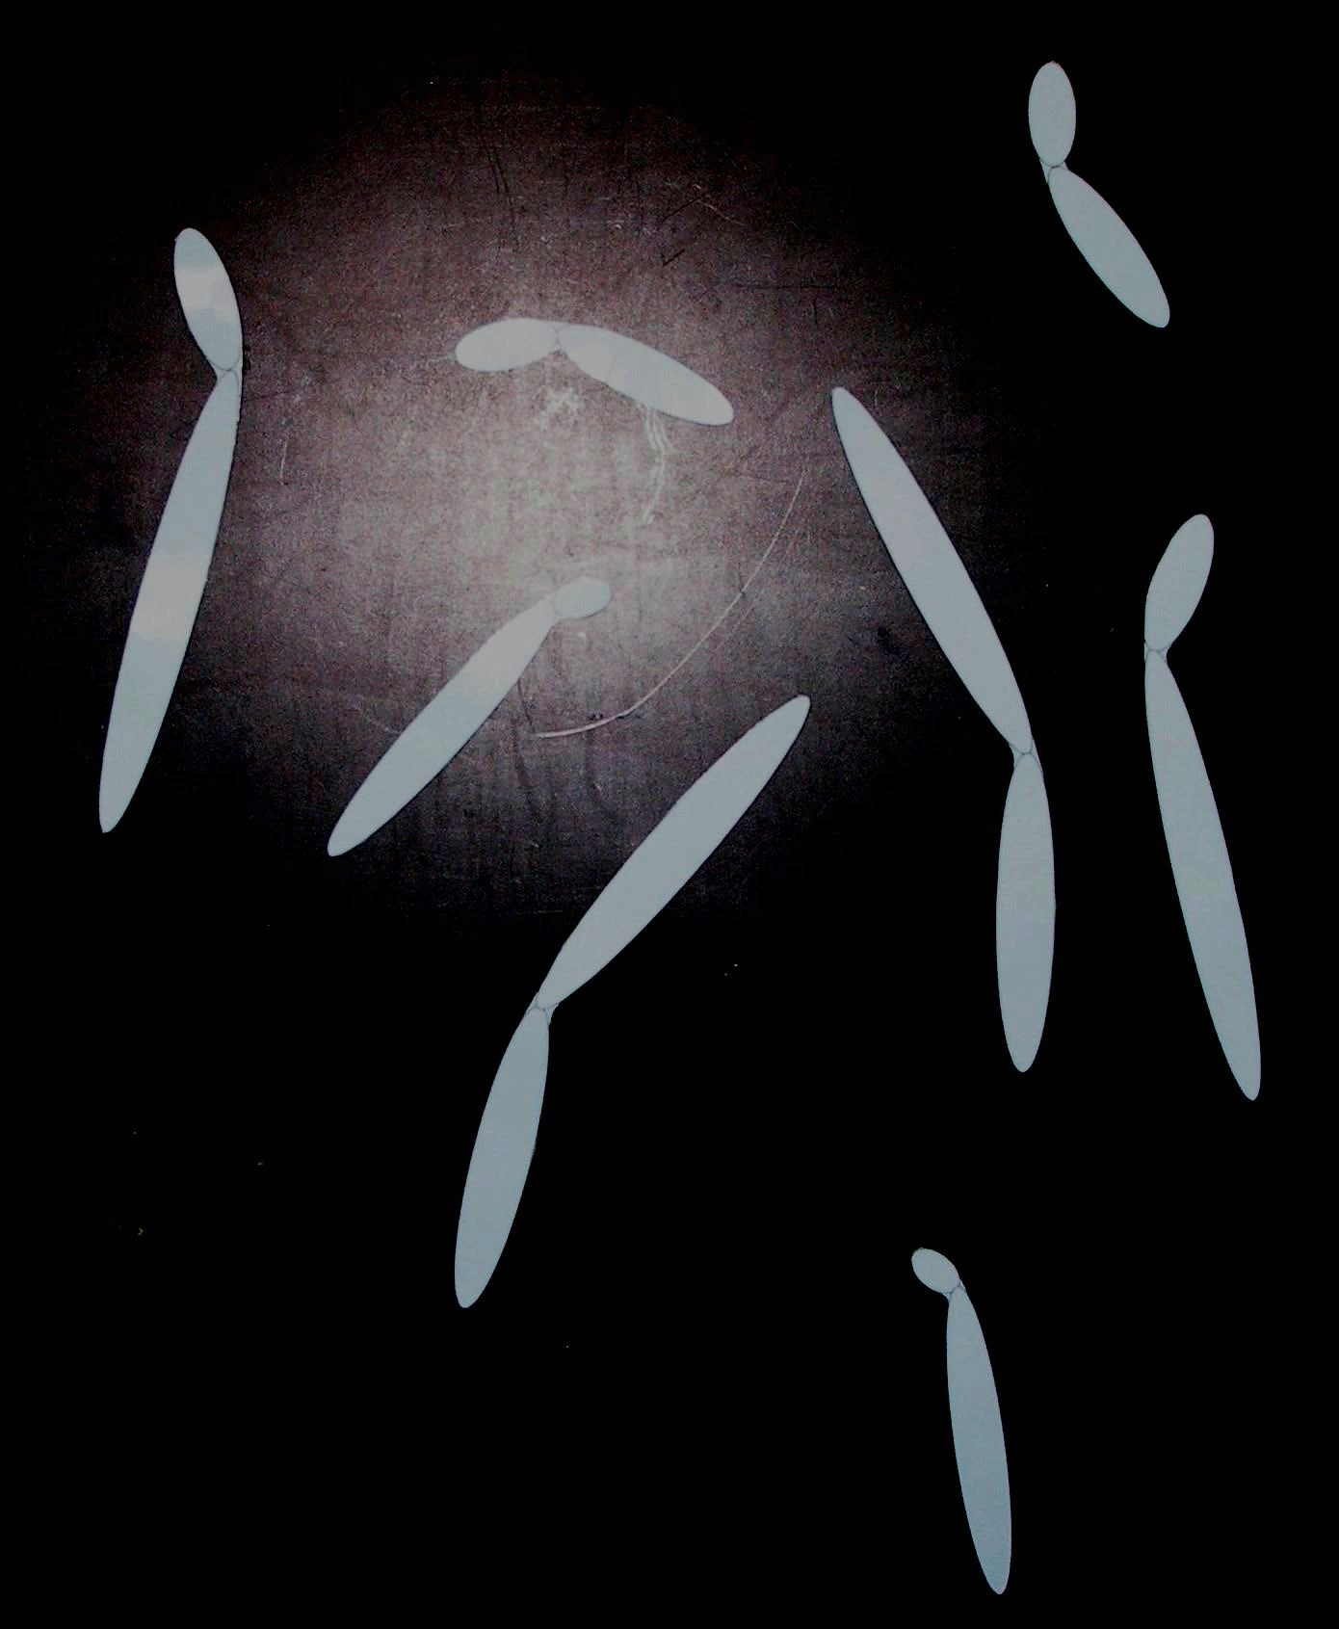
Zelle mit 4 1-chromatiden Chromosomenpaaren (nach der Mitose)

Ein Fehler, der Schülern bei der Darstellung der Replikation mithilfe von Magnetapplikationen gelegentlich unterläuft, besteht darin, dass die beiden Nichtschwester-Chromatiden zu einem 2-chromatidigen Chromosom zusammengefügt werden.
Fachbegriffe:
die Helicase
die DNA-Polymerase

2.3 Geschlechtliche Fortpflanzung
Kurze Wiederholung des Stoffs aus der 9. Klasse:
- Befruchtung: Eine männliche Keimzelle (Spermienzelle) verschmilzt mit einer weiblichen Keimzelle (Eizelle); das Verschmelzungsprodukt heißt die Zygote.
- Biologische Bedeutung: Neuabmischung von Erbinformation, dadurch (genetisch bedingte) Variation bei den Nachkommen; durch äußere Faktoren (Selektionsfaktoren) werden die in der momentanen Umwelt besser Angepassten bevorzugt, d. h. sie erzeugen mehr Nachkommen.
- Entstehung der Keimzellen: durch eine besondere Art der Zellteilung, der Meiose

Kurzer Abriss der Entdeckungs-Geschichte:
- 1677 entdeckt Ludwig Hamm, ein Schüler des Erfinders des Mikroskops van Leeuwenhoek, als erster Spermienzellen.
- 1827 entdeckt C. E. von Baer als Erster Eizellen bei Säugetieren.
- 1865 beobachtet O. Hertwig erst Erster den Befruchtungsvorgang (beim Seeigel, in vitro).
- 1883 beschreibt Édouard van Beneden, dass bei der Befruchtung einer Eizelle des Spulwurms (der extrem wenige Chromosomen besitzt) die Chromosomenzahl verdoppelt wird.
- 1887 fordern Eduard Strasburger und August Weismann aufgrund theoretischer Überlegungen, dass vor der Befruchtung eine Reduktion des Erbmaterials auf jeweils die Hälfte stattfinden muss.
- 1890 beobachtet daraufhin Oscar Hertwig als Erster die Reduktionsteilung, ebenfalls beim Spulwurm; seine Beschreibung der Meiose ist bis heute gültig.

2.3.1 Ablauf der Meiose beim Mann
Als erstes wird die Meiose beim Mann betrachtet, weil die einfacher abläuft als bei der Frau, indem vier gleichartige Meiose-Produkte entstehen.
Auch hierzu finden Sie unter Materialien Cytogenetik ein Arbeits- und Informationsblatt, auf dessen erster Seite die Meiose beim Mann dargestellt ist. In der Lösung sind die Vorgänge anhand von zwei Homologenpaaren dargestellt, die farblich unterschieden sind. Eine sinnvolle Hausaufgabe besteht darin, die Meiose mit drei Homologenpaaren darstellen zu lassen. Am besten wird die Meiose anhand von Magnetapplikationen (bzw. vergleichbaren Medien) entwickelt und gleichzeitig auf dem Arbeitsblatt protokolliert.
Die erste meiotische Teilung (Meiose I; 1. Reifeteilung) heißt Reduktionsteilung, weil in ihr der Chromosomenbestand von diploid auf haploid reduziert wird. Von daher stammt auch die Bezeichnung Meiose: meion, griechisch: weniger. Aus der diploiden, 2-chromatidigen Urspermienzelle entstehen zwei haploide, 2-chromatidige Tochterzellen, die sich genetisch voneinander unterscheiden (das ist ein entscheidender Unterschied zur Mitose); am augenfälligsten wird die unterschiedliche genetische Ausstattung bei den Gonosomen: Eine Tochterzelle enthält das X-und die andere das Y-Chromosom.
In der Prophase I kommt es zur Homologenpaarung. In dieser Phase werden im Mikroskop Überkreuzungen sichtbar, die als Chiasma (das Chiasma, -ta) bezeichnet werden. Ihre Ursache ist das crossing over: Während der Homologenpaarung treten an nebeneinander liegenden Nichtschwester-Chromatiden an der gleichen Stelle Strangbrüche auf (und zwar 2-4 pro Chromosom); bei der Reparatur werden die „falschen“ Teile miteinander verbunden. Durch diesen Stückaustausch zwischen homologen Teilen der Chromatiden werden die Allele im Chromosom neu zusammengestellt.
Eigentlich könnte die Meiose nach dem Reduktionsschritt enden, aber die beiden Tochterzellen teilen sich anschließend ein weiteres Mal und zwar mitotisch, so dass aus jeder Tochterzelle von Meiose I jeweils 2 haploide, 1-chromatidige Tochterzellen entstehen, die jeweils genetisch (in erster Näherung) identisch sind. Weil bei einer mitotischen Teilung jede Tochterzelle die gleiche Erbinformation erhält, wird die zweite meiotische Teilung (Meiose II, 2. Reifeteilung) auch als Äquationsteilung bezeichnet (aequus, lateinisch: gleich). Das stimmt aber nur zum Teil, denn dort, wo crossing over stattgefunden hat, sind die Schwesterchromatiden eben nicht mehr gleich. Zwei der Teilungsprodukte enthalten ein (1-chromatidiges) Y-, die beiden anderen ein X-Chromosom.
Ein wesentlicher Grund dafür, dass die Äquationsteilung strikt beibehalten wird, liegt darin, dass Spermienzellen mit einem 1-chromatidigen Chromosomensatz wesentlich weniger Masse besitzen als solche (hypothetische) mit einem 2-chromatidigen Chromosomensatz, so dass sie sich schneller Richtung Eizelle bewegen können.
Auch bei der Meiose ist es sinnvoll, Schüler an Magnetapplikationen arbeiten (und dabei Fehler machen) zu lassen. Hier ist ein vertiefendes Beispiel mit 4 Chromosomenpaaren zur Lernzielkontrolle dargestellt (wobei keine Gonosomen dargestellt sind):
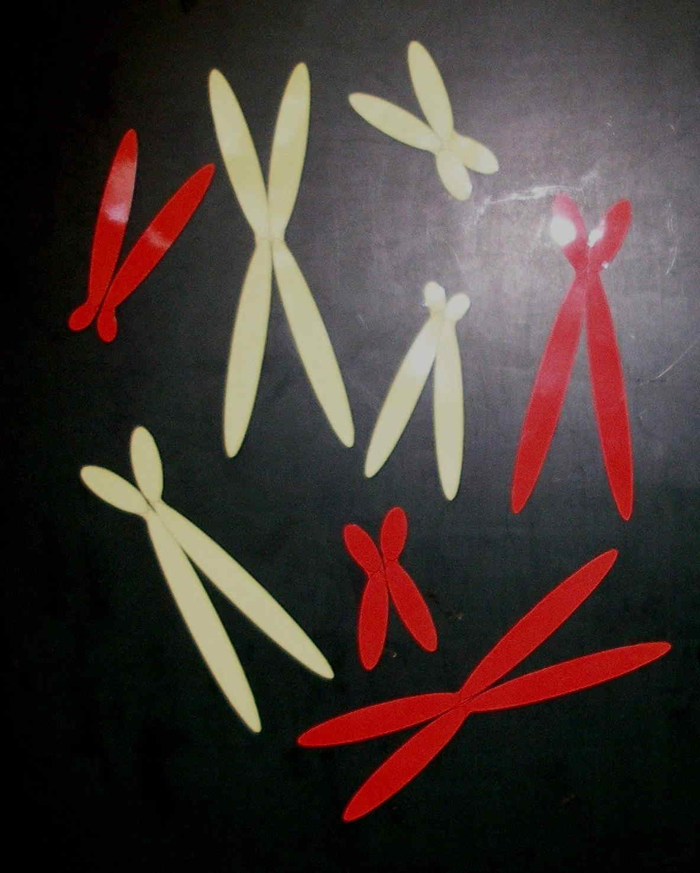
4 2-chromatide Chromosomenpaare
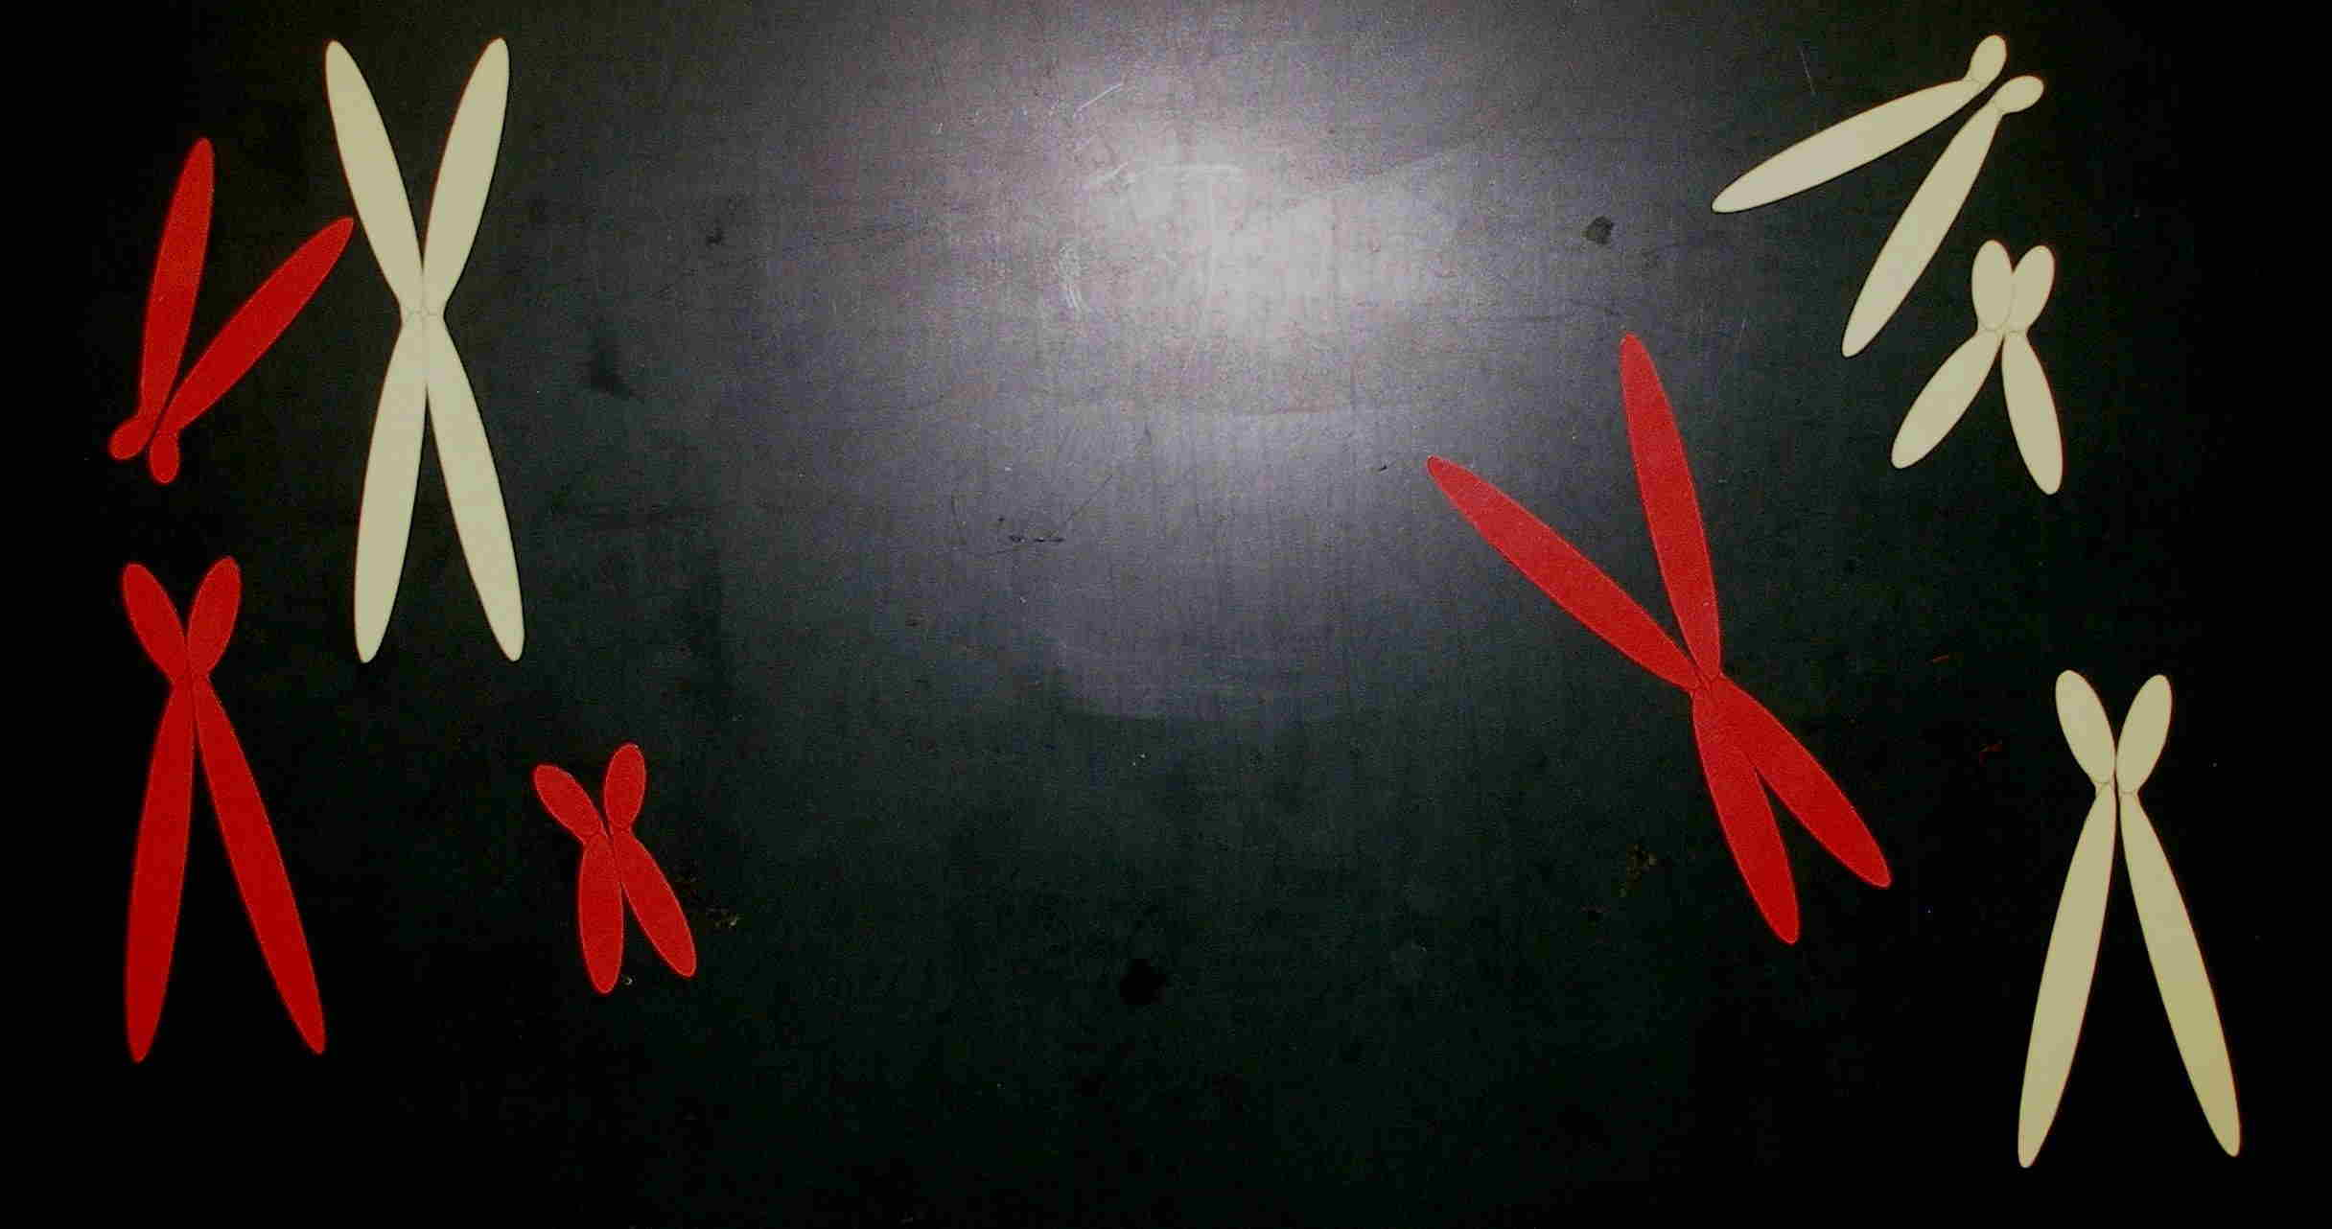
zwei Tochterzellen mit je 4
2-chromatidigen Chromosomen
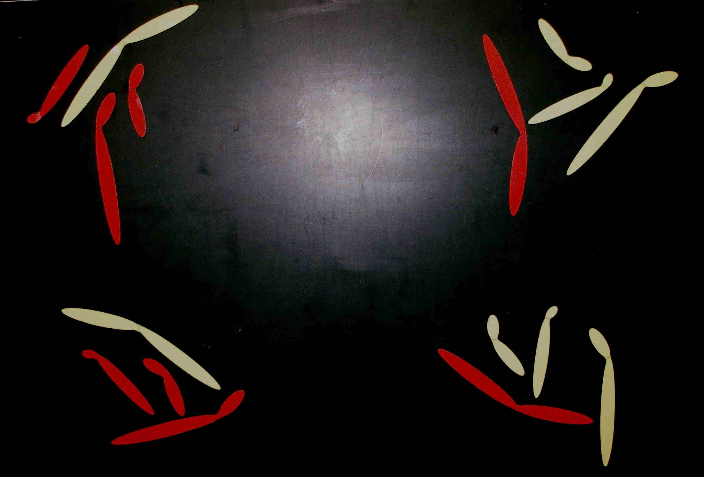
vier Tochterzellen mit je 4
1-chromatiden Chromosomen

A B

A: Meiose I; B: Meiose II

Besonders trickreich sind Chromosomenmodelle, die so angelegt sind, dass nicht nur die Schwesterchromatiden voneinander getrennt werden können, sondern auch (was in der Natur nicht vorkommt) die kurzen und langen Äste der Chromatiden. An solchen Modellen zeigt sich sehr klar, was der Schüler verstanden hat und was nicht (vgl. ALP Blatt 14_v06).

Am Ende der Spermatogenese steht die Zell-Differenzierung: Jedes Teilungsprodukt der Meiose verliert sein Cytoplasma weitestgehend, so dass der Zellkörper (Kopf) der Spermienzelle fast nur noch den Zellkern enthält. Am Hinterende bildet sich eine Schubgeißel aus, an deren Basis (Mittelstück) viele Mitochondrien sitzen, die das ATP für die Bewegung der Geißel liefern. Am Vorderende wird das Akrosom (akron, griechisch: äußerst, vgl. Akropolis; soma, griechisch: Körper) gebildet, das Enzyme zum Eindringen in die Eizelle enthält.

Fachbegriffe:
die Meiose
die Reduktions- und Äquationsteilung (diese Begriffe stehen im G8-Lehrplan; weitere Syno nyme sollte man nennen, muss sie aber nicht zum Lernstoff machen)
das Chiasma (im Mikroskop erkennbare Überkreuzung)
crossing over (Allenaustausch in homologen Abschnitten der Chromosomen)
die Zelldifferenzierung

2.3.2 Ablauf der Meiose bei der Frau
Die Besprechung der Meiose bei der Frau ist eine gute Gelegenheit für schülerzentriertes Arbeiten: Die Kursteilnehmer recherchieren Unterschiede zur Meiose beim Mann und stellen den gesamten Ablauf der Meiose bei der Frau anhand von Modellen vor. Die Sicherung kann auf der zweiten Seite des Arbeitsblatts zur geschlechtlichen Fortpflanzung erfolgen.
Der wesentliche Unterschied zum Mann besteht darin, dass die Teilungsprodukte bei der Ovogenese nicht gleich groß sind; die drei winzigen Polkörperchen sterben am Ende ab, nur ein Teilungsprodukt erhält fast das gesamte Cytoplasma. (Die Begriffe Ovogenese und Spermatogenese sind kein Lernstoff.)
Während die Spermatogenese ohne Unterbrechung zwischen Pubertät und relativ hohem Alter des Mannes kontinuierlich abläuft, geschieht die Ovogenese bei allen Ureizellen bereits sehr früh im weiblichen Embryo, wird dann für viele Jahre unterbrochen, läuft vor dem Eisprung an einzelnen künftigen Eizellen teilweise weiter, um erst nach der Befruchtung zum Ende geführt zu werden. Das kann man gern erzählen, aber Prüfungsstoff sollte es nicht sein.
Auch Eizellen durchlaufen eine Zell-Differenzierung; der wichtigste Aspekt ist die sogenannte Eihülle, die verhindert, dass mehr als eine Spermienzelle ihre Chromosomen in die Eizelle einbringen kann.
Um zu zeigen, dass die Verteilung der Homologen in Meiose I zufällig ist, ist in der Lösung zum Arbeitsblatt bei der Spermatogenese die eine, bei der Ovogenese die andere Möglichkeit dargestellt.
Fachbegriff:
das Polkörperchen

2.3.3 Befruchtung
Auf dem Arbeitsblatt (Seite 2) wird die Befruchtung, also die Verschmelzung der Kerne von Ei- und Spermienzelle, in der Lösung mit zwei verschiedenen Farben bei der Spermienzelle und zwei anderen Farben bei der Eizelle dargestellt.
Zweck der Befruchtung: Neukombination des genetischen Materials. Das ist gleichzeitig die Antwort auf die Frage: Wieso gibt es zwei Geschlechter bzw. wozu ist Sex gut? Geschlechtliche Fortpflanzung garantiert eine ständige Neuabmischung des Genmaterials und somit eine breite Variabilität bei den Nachkommen, von denen Selektionsfaktoren die jeweils am besten Angepassten bevorzugen.
Ansprechen: Nach der Bildung der Zygote erfolgt eine Replikation, danach kommen viele Mitosen, etwas später Zelldifferenzierungen.
Darstellung der Befruchtung am Beispiel von Zellen mit 4 unterschiedlichen Chromosomen als Magnetapplikation:

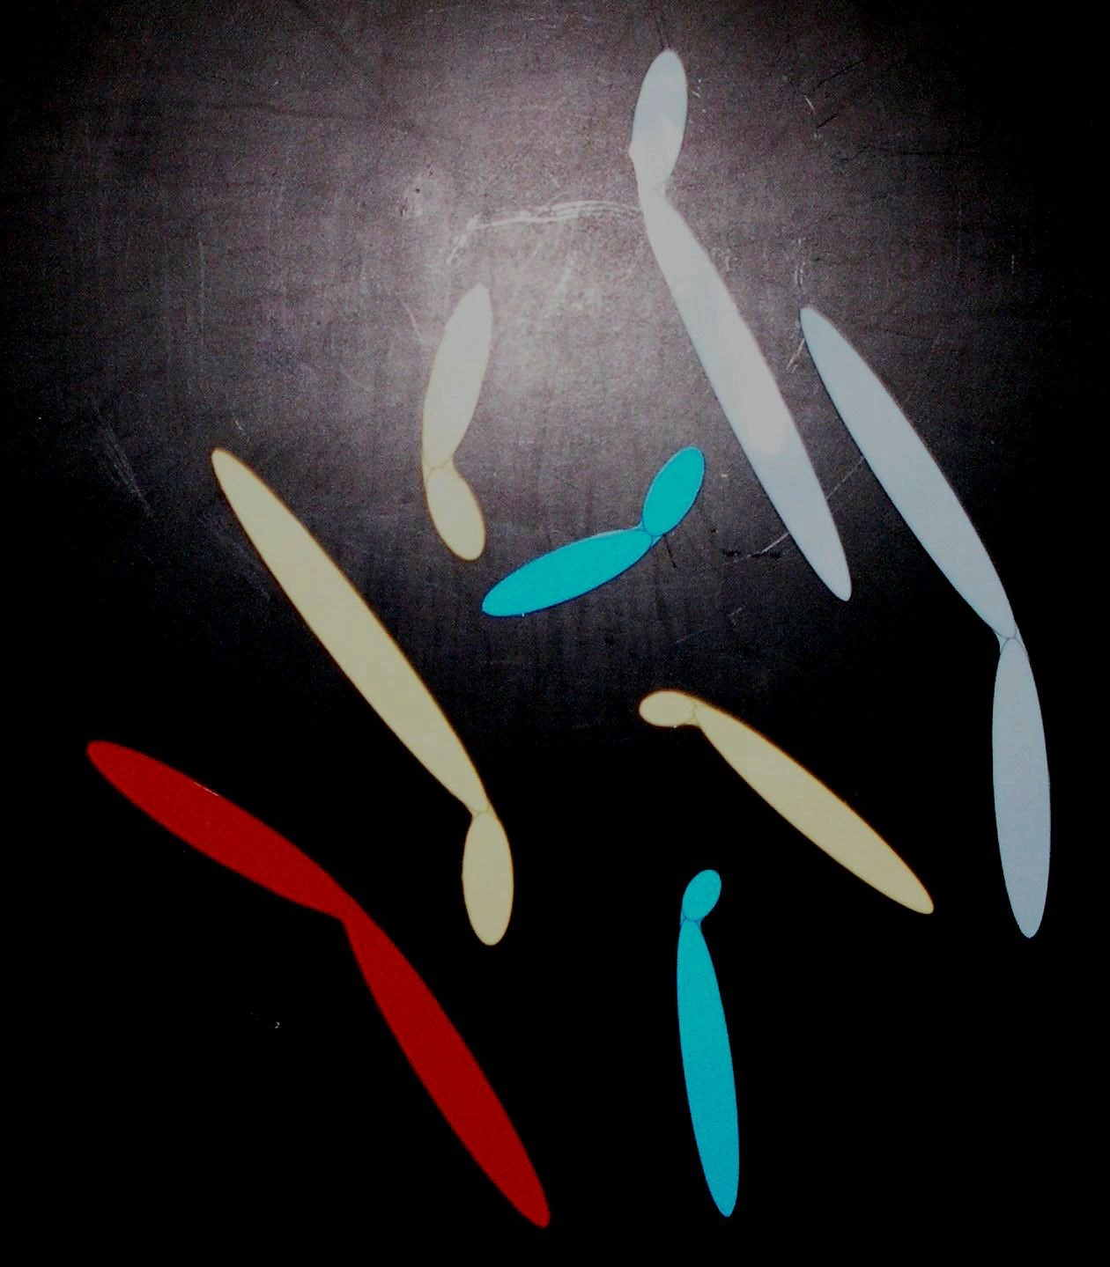
Zygote direkt nach der Befruchtung
mit 4 1-chromatidien Chromosomenpaaren

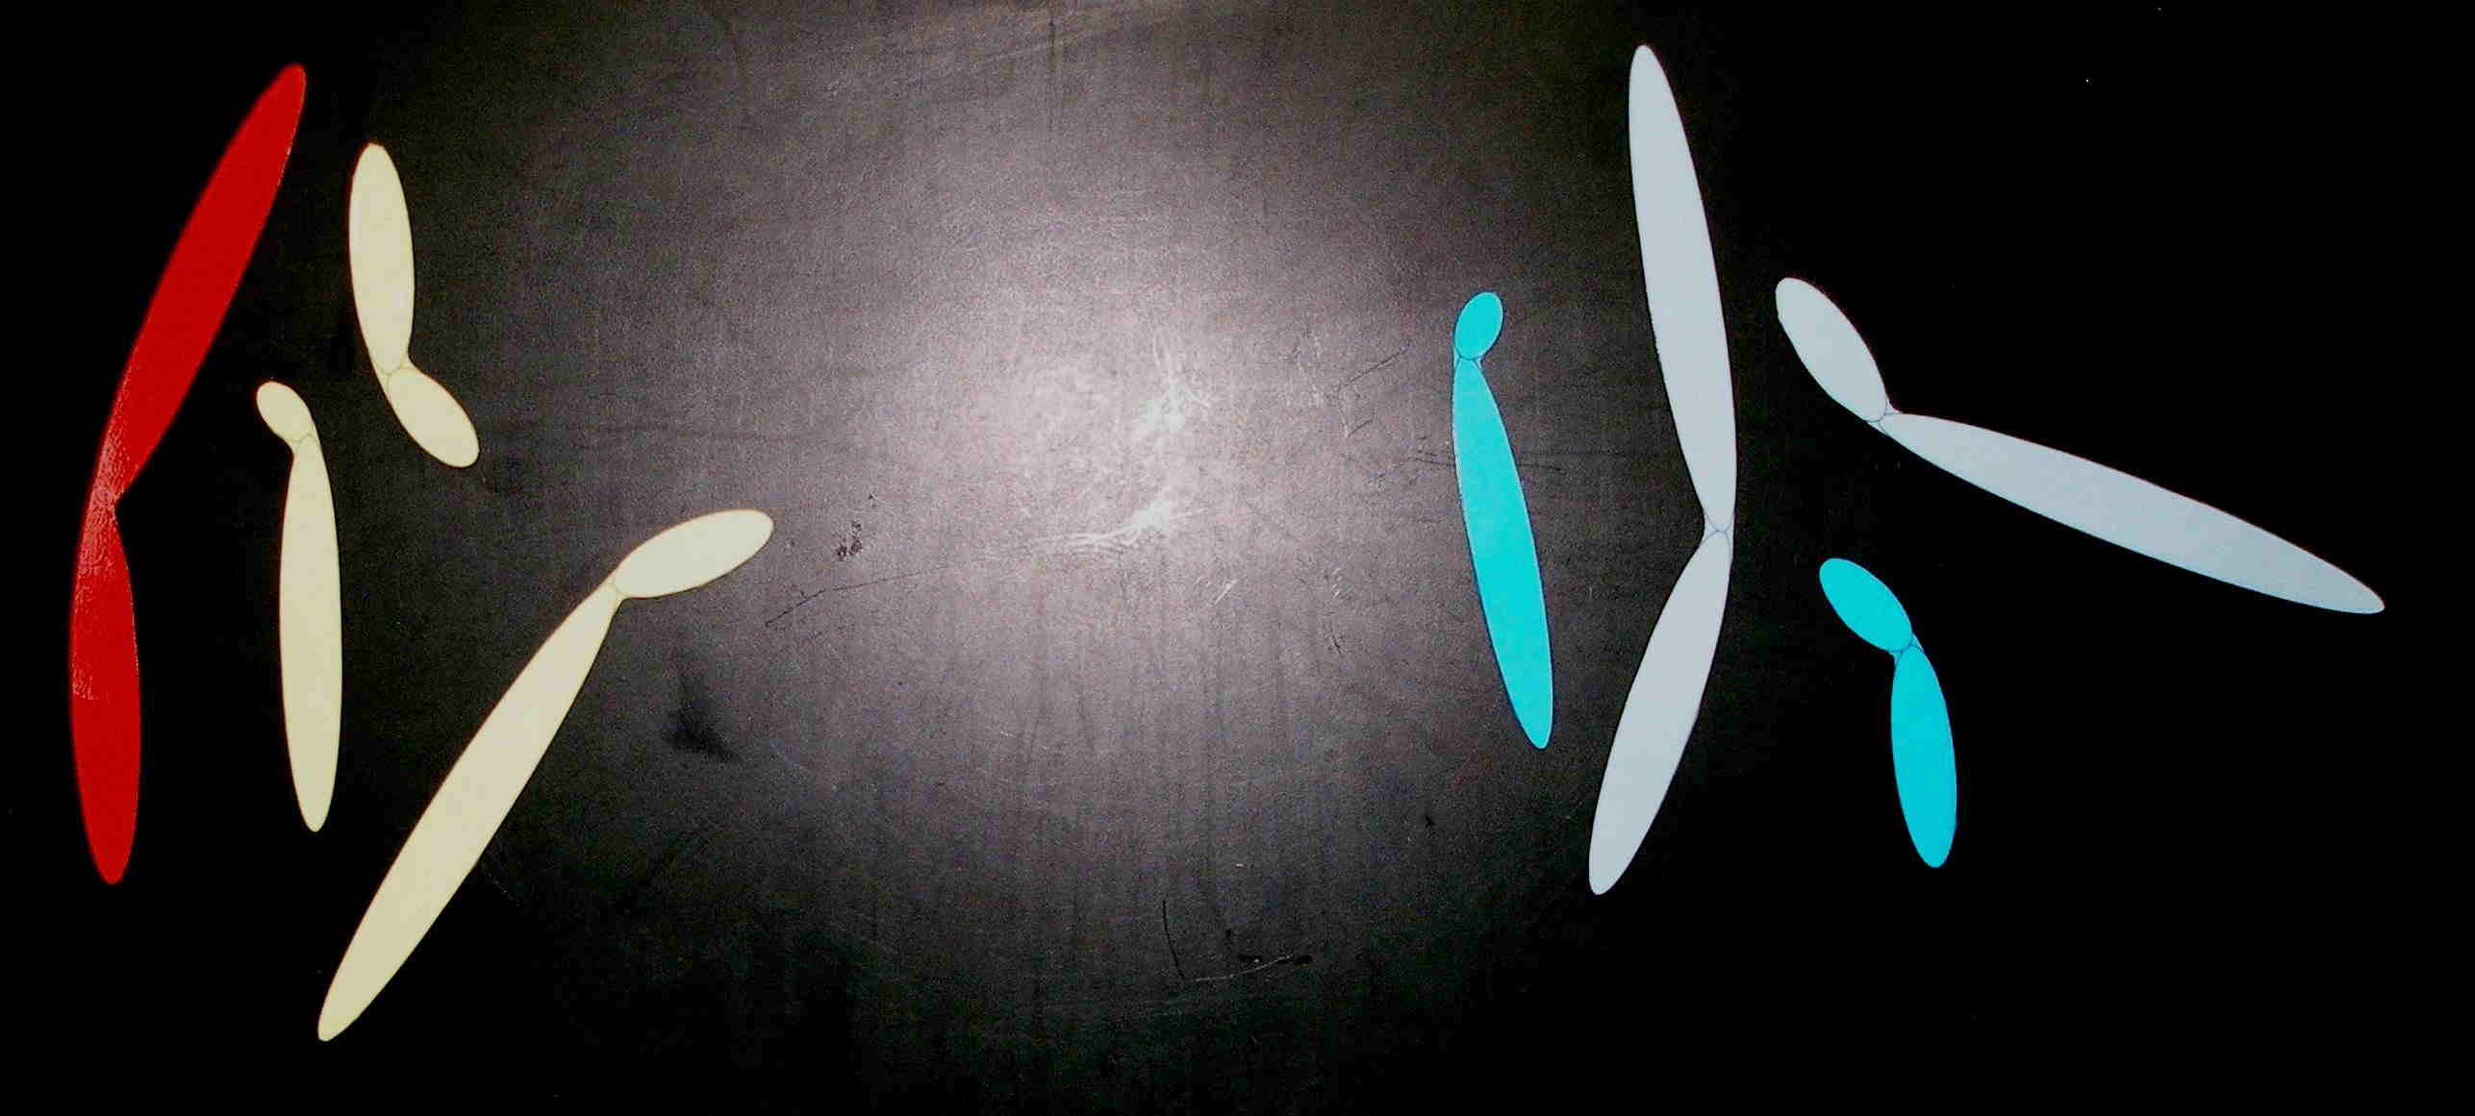
Eizelle mit 4 1-chroma- Spermienzelle mit 4 1-chroma-
tidigen Chromosomen tidigen Chromosomen
(rot bzw. gelb) (hell- bzw. dunkelblau)

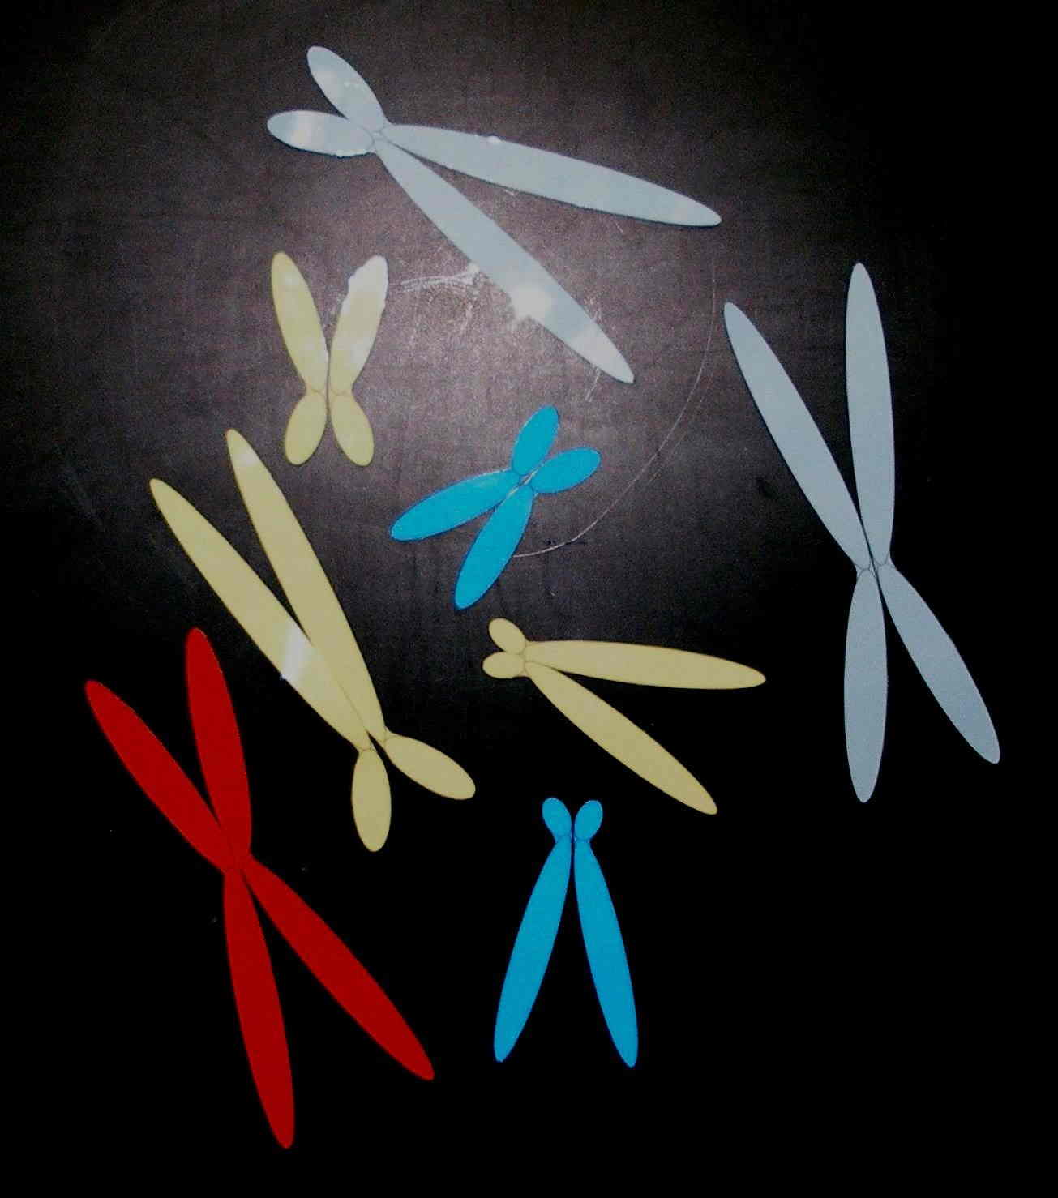
Zygote nach der Replikation mit 4 2-chromatidigen Chromosomenpaaren

Es ist sinnvoll, abschließend kurz auf die Geschlechtsbestimmung einzugehen: Spermienzellen tragen entweder ein X- oder ein Y-Chromosom; Eizellen tragen immer ein X-Chromosom. Die Spermienzelle entscheidet somit darüber, ob der Keim männlich oder weiblich wird.

Zum Abschluss bietet sich ein Rollenspiel zur meiotischen Zellteilung sowie zur Befruchtung an, bei dem jeder Kursteilnehmer das Modell eines Metaphasen-Chromatids trägt. Vgl. ALP Blatt 14_v04

2.4 Numerische Aberrationen
= Abweichungen von der normalen Chromosomenzahl

2.4.1 Das Down-Syndrom
Das Down-Syndrom war bereits Thema in der 9. Klasse; Vorwissen dazu kann kurz evaluiert bzw. das Thema in einem Kurzreferat durch einen Kursteilnehmer vorgestellt werden.
Es ist sinnvoll, vom Phänotyp der Down-Patienten auszugehen. Achten Sie darauf, dass die Bilder freundlich wirken. Der Begriff Syndrom muss geklärt werden: Summe aller Symptome (= Merkmale dieser genetisch bedingten Fehlentwicklung). Es sollte ein kurze Liste der wichtigsten Symptome zusammengestellt werden, die geistige wie körperliche Fehlentwicklungen umfasst wie Muskelschwäche (Herz, Zunge) geistige Zurückgebliebenheit, Mongolenfalte, von links nach rechts durchgehende Furche in der Handfläche, die sog. „Affenfurche“ (vgl. Lehrbücher). Der englische Arzt John Langdon-Down beschrieb das Syndrom 1866.
Dann sollten kurz prä- wie postnatale Diagnose-Möglichkeiten vorgestellt werden (z. B. Karyogramm; Analyse der Hand- und Fußlinien, die bei Down-Patienten signifikant anders verlaufen als bei normalen Menschen) sowie Therapie-Möglichkeiten wie z. B. Muskeltraining. Down-Patienten können dadurch lernen, ihren Alltag in weitem Umfang selbst in die Hand zu nehmen (anziehen, essen, einfache Tätigkeiten in einer Behindertenwerkstatt; nur eingeschränkt aber lesen, schreiben und rechnen). Sie gelten als sehr freundlich im Umgang und haben heutzutage eine relativ hohe Lebenserwartung. Manche Down-Patienten sind in den Bereichen Schauspielerei und Sport durch die Medien bekannt geworden.
Erst dann wird die primäre Ursache des Down-Syndroms betrachtet: die Trisomie 21, also das dreifache Vorkommen des kleinen Chromosoms 21 im ansonsten diploiden Chromosomenbestand. Karyotypen: 47, XX + 21 bzw. 47, XY + 21. Das können die Schüler schnell aus einem entsprechenden Karyogramm ableiten.
Die Folge des überzähligen Chromosoms 21: Es werden bestimmte Proteine, die von Genen auf diesem Chromosom codiert sind, in zu großer Menge hergestellt und stören damit die Entwicklung.
Es ist hilfreich, die jeweilige Betrachtungsebene durch Ikons zu visualieren:
- makroskopisch: die jeweiligen Symptome des Syndroms
- mikroskopisch: das Karyogramm mit dem überzähligen Chromosom 21
- submikroskopisch: die Auswirkungen auf den Proteinbestand
Auch wenn es nicht explizit im G8-Lehrplan steht, sollte die Ursache für Trisomie 21 behandelt werden: non-disjunction (junction, englisch: Verbindung; disjunction, englisch: Trennung; non: Verneinung) während der ersten oder zweiten Reifeteilung beim Vater oder bei der Mutter, wodurch eine Spermien- oder Eizelle 2 ein-chromatidige Chromosomen 21 erhält (das andere Teilungsprodukt dagegen keines); bei der Befruchtung entsteht eine Zygote mit 3 Exemplaren von Chromosom 21. Die Schüler sollen eine dieser Möglichkeiten einer fehlerhaften Meiose plus der Befruchtung skizzieren, wobei sie nur das Chromosom 21 einzeichnen, z. B.:
46, XY 23, X 23, Y 23, X
Befruchtung
Zygote mit 3 Chromosomen 21
22, Y - 21

24, Y + 21

normale non-disjunction
Meiose I in Meiose II
Urspermienzelle
23, X
Zell-
Differenzierung

Spermienzelle mit 2 Chromosomen 21

Eizelle mit
1 Chromosom 21

47, XY + 21 23, X

Dabei ist darauf hinzuweisen, dass z. B. die Zygote außer den eingezeichneten Chromosomen auch je zwei der 21 anderen Autosomen sowie 2 Gonosomen besitzt. Das übersehen die Schüler oft. Außerdem ist darauf zu achten, dass die Schüler hier nicht von Triploidie sprechen, denn dann müssten sämtliche Chromosomen dreifach vorkommen.

Spezialfälle wie Translokations-Trisomie oder Mosaik-Trisomie werden nicht angesprochen.
Fachbegriffe:
das Syndrom, -e
das Symptome, -e
das Down-Syndrom
die Trisomie 21
die non-disjunction

2.4.2 Gonosomale Aberration: das Turner-Syndrom (Frauen)
Klärung des Begriffs „gonosomale Aberration“: abweichender Chromosomenbestand bezüglich der Gonosomen
Zunächst sollte das Aussehen von Turner-Frauen betrachtet und eine kurze Auflistung der Symptome erstellt werden wie breiter Hals, Unfruchtbarkeit (vgl. Lehrbücher). Die Entwicklung der Intelligenz ist nicht eingeschränkt.
Dann wird anhand eines entsprechenden Karyogramms die cytologische Ursache dafür festgestellt: der Karyotyp 45, X0 (sprich: X Null). Das ist die einzige Monosomie (= im diploiden Chromosomenbestand kommt das Chromosom in nur 1 Exemplar vor), die beim Menschen nicht zwingend lethal ist (allerdings wird geschätzt, dass 98-99 % aller Keime mit nur 1 X-Chromosom vorgeburtlich absterben). Dass es überhaupt Menschen mit dieser Monosomie gibt, hat damit zu tun, dass in einer Reihe von Zellen das zweite X-Chromosom ohnehin lahm gelegt ist (es liegt am Rand des Zellkerns in der kondensierten und damit nicht transcribierbaren Form und wird als Barr-Körperchen bezeichnet) und dass auch Männer mit nur 1 X-Chromosom auskommen müssen. Nur bei manchen Zelltypen, in denen normalerweise keine Barr-Körperchen auftreten, kommt es zu Schädigungen, wenn das zweite X-Chromosom fehlt, was u. a. zu einer zu geringen Produktion von Wachstumshormonen führt. Das Syndrom wurde von dem amerikanischen Mediziner Henry H. Turner 1938 beschrieben. (Otto Ullrich beschrieb ein ähnliches Syndrom, bei dem nur ein Teil der Zellen die gonosomale Monosomie aufweist.)
Um den Geist zu schulen und die Fertigkeiten im Umgang mit der Cytogenetik zu üben, skizzieren die Kursteilnehmer sämtliche Möglichkeiten für die Entstehung einer Zygote mit dem Karyotyp 45, X0 (analog zur Darstellung beim Down-Syndrom). Die non-disjunction kann dabei sowohl in der 1. als auch in der 2. Reifeteilung passieren und das sowohl beim Vater als auch bei der Mutter. Damit die Schüler alle vier Möglichkeiten rasch zu Papier bringen und sich auf das Wesentliche konzentrieren können, ist es sinnvoll, das leere Schema als Arbeitsblatt vorzugeben (unter Materialien Cytogenetik).

Fachbegriffe:
gonosomale Aberration
die Monosomie
evtl. das Barr-Körperchen

2.4.3 Gonosomale Aberration: das Klinefelter-Syndrom (Männer)
Der G8-Lehrplan formuliert: „gonosomale Abweichungen“ – der Plural stellt klar, dass mindestens zwei Fälle behandelt werden müssen (mehr sollten es aber nicht sein).

Wieder stehen am Anfang das Aussehen und eine kurze Liste der Symptome wie weibliche Formen des Unterhautfettgewebes am männlichen Körper, Testosteronmangel und dadurch verzögerte Pubertät, verminderte Fruchtbarkeit (vgl. Lehrbücher). Der amerikanische Mediziner Harry F. Klinefelter (sprich: klainfelta) hat das Syndrom 1942 beschrieben.
Anhand eines entsprechenden Karyogramms wird die cytologische Ursache ermittelt nämlich der Karyotyp: 47, XXY. Es handelt sich hier um eine gonosomale Trisomie.
Bei gonosomalen Aberrationen gelten folgende Regeln:
– Keime mit mindestens 1 Y-Chromosom sind männlich, Keime ohne Y-Chromo- som sind weiblich.
– Je mehr X-Chromosomen pro Zelle vorkommen, desto weiblicher ist der Körper ausgeprägt.
Wieder erproben die Schüler anhand eines Vordrucks die Möglichkeiten für die Entstehung des Syndroms (Arbeitsblatt unter Materialien Cytogenetik). Während bei der Mutter beide Möglichkeiten für die non-disjunction gegeben sind, kommt beim Vater nur eine non-disjunction in Meiose I infrage. Die Spermienzelle muss auf jeden Fall ein Y-Chromosom enthalten.
In den Interphase-Zellkernen von Klinefelter-Männern beobachtet man im Mikroskop ein Barr-Körperchen.

Zum Abschluss des Abschnitts Cytogenetik (oder währenddessen) dient ein Arbeitsblatt mit Übungsaufgaben der Festigung (unter Materialien Cytogenetik).

Weitere mikroskopisch erkennbare Mutationen – wie Translokation, Deletion, Duplikation oder Inversion – nennt der G8-Lehrplan nicht. Sie sollten deshalb auch nicht angesprochen werden, weil Ihnen sonst die Zeit davon läuft.

